子ども文化
校外実習の振り返り ３年 組 番 氏名 .
①実習日・施設名
月 日 （ ）
・ わんぱく保育園
・ 戸田川緑地公園
・ とだがわこどもらんど
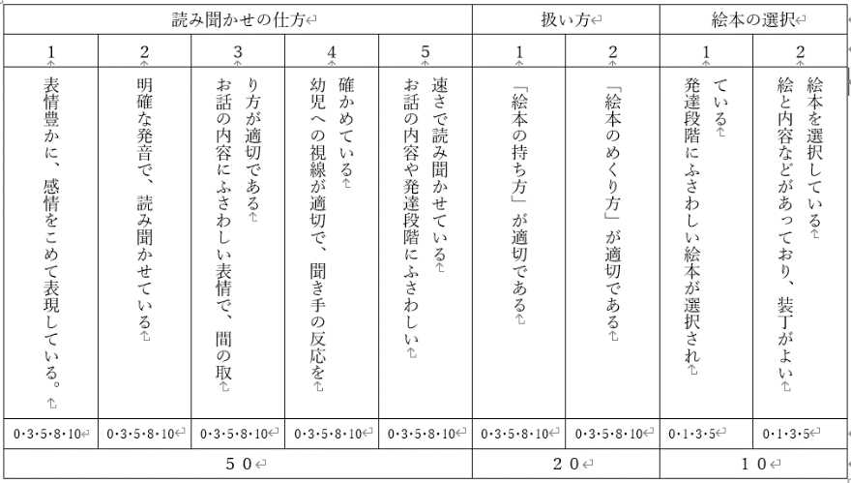
②対象時の年齢や特徴

③施設の設備や様子について気が付いたこと，どのようなものがあったか。

④読み聞かせ，遊びについて，子ども達の反応はどんな様子だったか。
（どのようなことを楽しんだり，喜んだりしていたか具体的に記述しよう。）

⑤反省や感想，次に生かしたいこと，注意して観察したいことなど

⑥次回の目標（特に頑張りたいこと）

絵本の読み聞かせ評価シート ☆絵本のテーマ【ファーストブック】
絵本の題名【 】
読み聞かせの仕方 |  |  |  |  | 扱い方 |  | 絵本の選択
１ | ２ | ３ | ４ | ５ | １ | ２ | １ | ２
表情豊かに，感情をこめて表現している | 明確な発音で，読み聞かせている | お話の内容にふさわしい表情で，間のと  り方が適切である | 幼児への視線が適切で，聞き手の反応を  確かめている | お話の内容や発達段階にふさわしい  速さで読み聞かせている | 「絵本の持ち方」が適切である | 「絵本のめくり方」が適切である | 発達段階にふさわしい絵本が選択されている | 絵と内容などがあっており，装丁がよい  絵本を選択している
0･3･5･8･10 | 0･3･5･8･10 | 0･3･5･8･10 | 0･3･5･8･10 | 0･3･5･8･10 | 0･3･5･8･10 | 0･3･5･8･10 | 0･1･3･5 | 0･1･3･5
50 |  |  |  |  | 20 |  | 10

氏名【 】絵本の題名【 】総合評価【 Ａ ・ Ｂ ・ Ｃ 】
0･3･5･8･10 | 0･3･5･8･10 | 0･3･5･8･10 | 0･3･5･8･10 | 0･3･5･8･10 | 0･3･5･8･10 | 0･3･5･8･10 | 0･1･3･5 | 0･1･3･5
50 |  |  |  |  | 20 |  | 10
コメント

氏名【 】絵本の題名【 】総合評価【 Ａ ・ Ｂ ・ Ｃ 】
0･3･5･8･10 | 0･3･5･8･10 | 0･3･5･8･10 | 0･3･5･8･10 | 0･3･5･8･10 | 0･3･5･8･10 | 0･3･5･8･10 | 0･1･3･5 | 0･1･3･5
50 |  |  |  |  | 20 |  | 10
コメント

氏名【 】絵本の題名【 】総合評価【 Ａ ・ Ｂ ・ Ｃ 】
0･3･5･8･10 | 0･3･5･8･10 | 0･3･5･8･10 | 0･3･5･8･10 | 0･3･5･8･10 | 0･3･5･8･10 | 0･3･5･8･10 | 0･1･3･5 | 0･1･3･5
50 |  |  |  |  | 20 |  | 10
コメント

氏名【 】絵本の題名【 】総合評価【 Ａ ・ Ｂ ・ Ｃ 】
0･3･5･8･10 | 0･3･5･8･10 | 0･3･5･8･10 | 0･3･5･8･10 | 0･3･5･8･10 | 0･3･5･8･10 | 0･3･5･8･10 | 0･1･3･5 | 0･1･3･5
50 |  |  |  |  | 20 |  | 10
コメント

絵本作り，絵本の読み聞かせ，保育園実習の振り返りをしよう
<友達の絵本の発表を聞いて>
<自分の絵本の読み聞かせ動画をみて>（イメージ通りの読み聞かせができているか，感想など）
<絵本を手作りしてみて>（工夫したところ，上手に表現できたところ，難しかったところなど）
＜絵本づくり，絵本の読み聞かせ，保育園実習での絵本の読み聞かせを終えて，頑張ったこと＞
＜絵本づくり，絵本の読み聞かせ，保育園実習を通して，考えたこと，気付いたこと＞
＜絵本作り，絵本の読み聞かせ，保育園実習を終えて，今後の課題，実践したいこと＞
３年 組 番 氏名

